ANALISIS JARINGAN TELEKOMUNIKASI PROVIDER SEKITAR DENGAN NETWORK CELL INFO


DISUSUN OLEH:
- Adjie Budi Negoro
- Bintang Thandika Pradana
- Muhammad Fikri
- Muhammad Septian Pratama
- Thalia Putri

Dosen Pengampu :
1. Ahmad Fali Oklilas, M.T.,
2. Adi Hermansyah, S.Kom., M.T.,

SISTEM KOMPUTER
FAKULTAS ILMU KOMPUTER
UNIVERSITAS SRIWIJAYA
2020/2021

PENDAHULUAN
Network cell info adalah aplikasi untuk mengetahui posisi stasiun antena telekom atau BTS.Khususnya bagi mereka yang mengalami masalah tidak ada sinyal dapat melihat dimana keberadaan antena BTS terdekat.Aplikasi ini dapat melihat seberapa kuat sinyal diterima oleh smartphone.Serta melihat perkiraan dimana keberadaan antena, dan dari antena dimana saja dapat diterima oleh smartphone.Untuk lokasi antena BTS, mengambil peta dari Google dan tersedia langsung dari aplikasi Network Cell Info.
Manfaat dari Network Cell Info adalah Kita dapat mengetahui dimana stasiun atau antena BTS. Khususnya mereka yang tinggal agak jauh dari stasiun provider, atau sering mengalami blank spot dimana suara telepon terputus. Serta kesulitan mengakses internet dari paket data telekom. Bisa saja kita mengira, smartphone terhubung ke sebuah stasiun di depan rumah. Ternyata antena yang ada berada di belakang rumahMencari jaringan selama perjalanan. Mungkin di beberapa daerah tidak mendukung jaringan data 4G LTE, tapi menyediakan jaringan 3G. Atau di beberapa daerah pinggiran malah hanya menyediakan jaringan 2G, sedangkan kebutuhan kita adalah paket data lebih cepat minimal dengan 3G. Dengan Network Cell Info, dapat diperkirakan apakah sinyal ditangkap oleh smartphone memang mendukung jaringan 3G bahkan 4G.Informasi apa saja yang diberikan oleh Network Cell Info:
• Jaringan 4G LTE, 3G atau 2G.
• Menangkap 6 kekuatan sinyal dari antena lain yang berdekatan.
• Perkiraan jarak antena
• Memberikan informasi adanya jaringan wireless network, serta perubahan dari stasiun.
• Data statistik dalam % termasuk data di On dan Off. dan lainnya
Speedtest merupakan sebuah layanan untuk menguji kecepatan koneksi jaringan internet dan performa koneksi internet kita sob, baik yang berasal dari mobile data seluler ataupun dari Wi-FI, layanan ini dikembangkan oleh Ookla. Speedtest pertama kali meluncur pada tahun 2006 dan sampai saat ini Speedtest sudah dipakai hingga lebih dari 25 miliar kali untuk pengujian kecepatan jaringan internetSpeedtest awalnya hanya tersedia di browser yang dapat diakses melalui situs Speedtest.net. Namun sekarang layanan ini sudah memiliki aplikasinya sendiri yang bernama Speedtest yang dapat kalian download di berbagai platform seperti Android, iOS, macOS, Windows dan juga Apple TV. Layanan Speedtest memiliki sejumlah istilah yang mungkin kurang diketahui buat kalian yang baru pertama kali menggunakan Speedtest nih sob.. Seperti istilah ping, download speed dan upload speed. Nah istilah-istilah berikut mempunyai arti sebagai berikut :
-Ping : Merupakan waktu reaksi koneksi jaringan kalian sob, jika disederhanakan ping adalah seberapa cepat kalian mendapatkan respon setelah mengirim permintaan. Satuan yang digunakan untuk mengukur Ping adalah milidetik (ms). Intinya semakin nilai ping nya rendah maka kualitas koneksi jaringan kalian semakin bagus.
-Download speed : merupakan penunjuk seberapa cepat jaringan kalian menarik data dari server ke perangkat kalian. Satuan yang digunakan untuk mengukur Download speed adalah megabits per second (Mbps).
-Upload speed : menjukkan seberapa cepat jaringan kalian untuk mengirimkan data dari perangkat ke server atau ke orang lain. Satuan yang digunakan adalah megabits per second (Mbps).

Untuk satuan pada Download speed dan Upload speed dapat kalian rubah di setting menjadi MBps atau Kbps.

ANALISIS HASIL OUTPUT
- GAUGE TAB
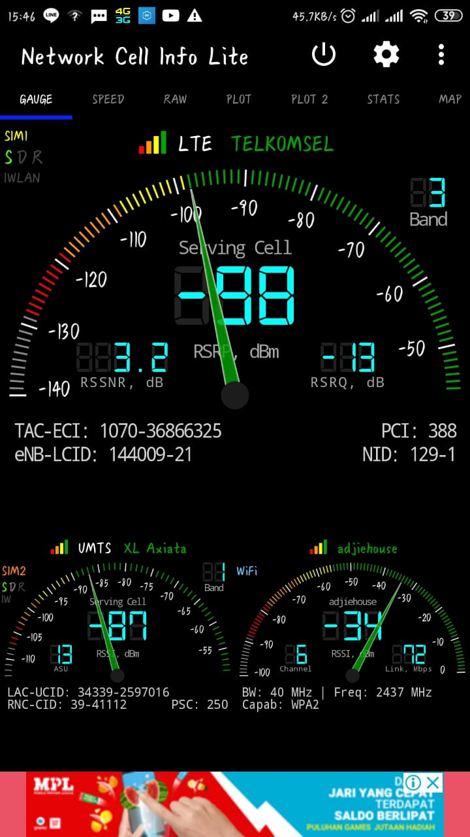
Ini adalah tab awal yang menunjukkan kekuatan sinyal jaringan yang penting dan informasi untuk sel yang melayani.Ukuran teratas "Serving cell" menyediakan kekuatan sinyal tentang sel yang saat ini Anda hubungkan. Pengukur lain "Neighbor #x" adalah kekuatan sinyal dari sel tetangga yang paling mungkin Anda alihkan, jika Anda bergerak atau jika jaringan menilai demikian.

Gambar disamping merupakan gambaran dari gauge tab.Data-data yang keluar pada output gauge tab disamping merupakan hasil dari outputan provider yang saya pakai pada telepon celluler.Meteran dan angka-angka yang muncul pada cauge tab berfungsi untuk mengukur kekuatan dan menentukan kualitas sinyal dari provider yang kita gunakan.

- NILAI DARI RSRQ DAN RSRP
RSRQ ( Received Signal Received Power )
RSRQ (Reference Signal Receive Quality) merupakan kualitas sinyal yang diterima UE. Rasio antara RSRP dan wideband power. RSRQ juga dipengaruhi oleh sinyal, noise dan interference yang diterima UE. Satuan RSRQ adalah dB dan nilainya selalu negatif (karena nilai RSSI selalu lebih besar dibandingkan dengan N x RSRP). RSRQ membantu sistem dalam proses handover di mana RSRQ dapat meranking performansi kandidat sel dalam proses cell selection-reselection dan handover berdasarkan kualitas sinyal yang diterima.
RSRP ( Reference Signal Received Power )
merupakan sinyal LTE power yang diterima oleh user dalam frekuensi tertentu. semakin jauh jarak antara site dan user, maka semakin kecil pula RSRP yang diterima oleh user. RS merupakan Reference Signal atau RSRP di tiap titik jangkauan coverage. user yang berada di luar jangkauan maka tidak akan mendapatkan layanan LTE.

Sehingga dalam outputan tersebut kekuatan sinyal dari provider yang dipakai oleh sim 2 adalah 77 dbm dan sim 1 sebesar 100 dbm.

- TINGKAT SINYAL, JENIS JARINGAN NIRKABEL, DAN NAMA PENYEDIA JARINGAN
Pada bagian atas tiap-tiap tab pengukuran jaringan provider terdapat rincian mengenai jenis jaringan yang dipakai,nama penyedia jaringan yang dipakai,dan tingkat dari kecepatan sinyal yang dipakai.Berdasarkan hasil output yang keluar dapat dianalisis bahwa pada sim 2 saya memakai provider Telkomsel dengan tingkat kecepatan sinyal yang terbilang cepat dan jenis jaringan yang saya pakai adalah GSM.Sedangkan pada sim 1 saya memakai provider 3 dengan tingkat kecepatan sinyal yang normal dan jenis jaringan LTE.

GSM
GSM atau Global System for Mobile Communications adalah sebuah protokol telepon selular yang menjadi standar di sebagian besar belahan dunia. Ponsel GSM menggunakan subscriber identity module (SIM) card, yang penting untuk fungsi mereka dan memungkinkan pengguna mengganti ponsel dengan mudah.

LTE
4G LTE merupakan jaringan yang sedang berkembang saat ini sebagai penerus dari jaringan 3G WCDMA dan EVDO. jaringan LTE ini mampu menawarkan speed hingga 100Mbps dengan menggunakan teknik modulasi OFDM.

- SDR(Service status,Data mobile and Roaming)
TULISAN SDR pada bagian sebelah kiri layar berfungsi untuk mengindikasikan nyala atau matinya kartu yang digunakan,data internet,dan data roaming.Bila huruf dari SDR tersebut menyala maka hal itu mengindikasikan bahwa aktifnya service status,data mobile,atau data roaming dari kartu provider yang dipakai.Huruf “S” pada tulisan SDR mewakilkan service status,huruf “D” adalah mobile data,dan huruf “R” adalah roaming.

Berdasarkan hasil output yang terdapat pada gauge tab tersebut, maka dapat disimpulkan bahwa pada sim 2 yang mana menggunakan provider telkomsel adalah kartu yang aktif hanya saja data roaming dan data internetnya mati.Namun,pada sim 1 yang menggunakan provider 3 data mobile dan kartunya dinyatakan menyala,akan tetapi data roamingnya mati.

- RAW TAB
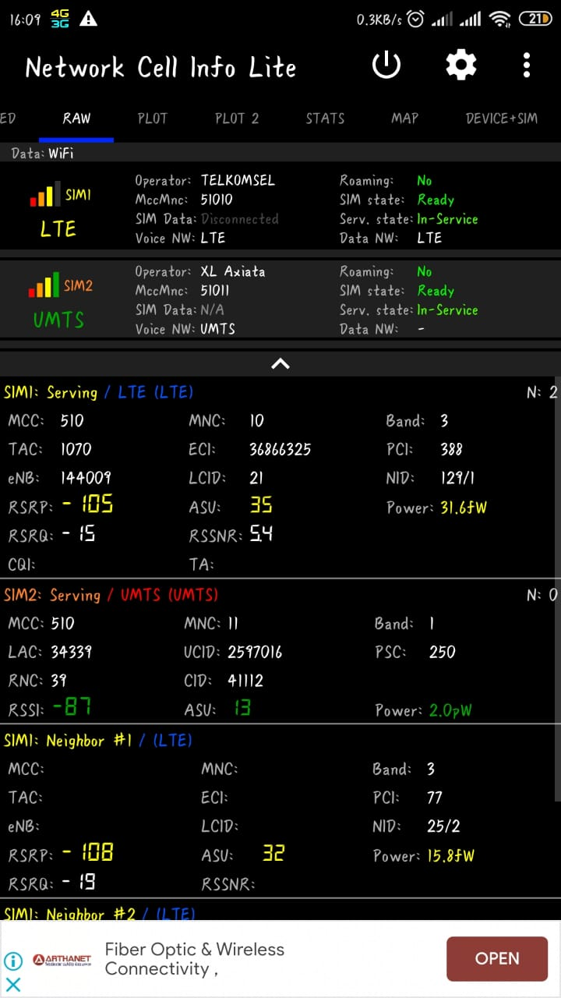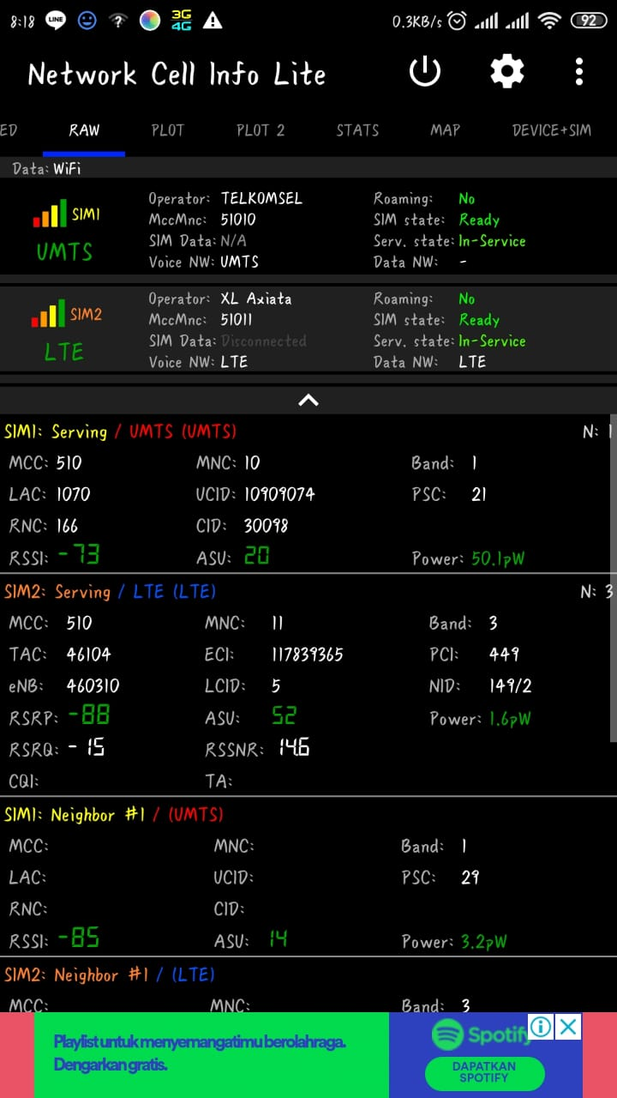

Tab yang kedua bernama Raw Tab.Dimana pada tab ini memberikan info terperinci tentang koneksi nirkabel.Dibawah tulisan raw,tepatnya dibagian sebelah sudut kanan atas terdapat tulisan “Data”,yang mana pada bagian ini menerangkan jenis jaringan yang kita gunakan,apakah itu mobile atau wireless.
Pada bagian ini terdapat banyak sekali kolom-kolom yang mana kolom ini berisi tentang status umum dari kartu provider yang kita pakai,mulai dari jenis jaringan yang dipakai sampai kecepatan dari jaringan tersebut.
- PLOT TAB
Tab ini menunjukkan evolusi kekuatan sinyal sel penyajian dan sel tetangga dari waktu ke waktu,dan memungkinkan eksplorasi kualitas jaringan yang lebih baik,terutama saat bergerak.Pada bagian dari kiri layar tab terdapat sumbu vertikal yang mana sumbu ini menunjukkan kekuatan sinyal dari provider yang kita pakai dalam satuan dbm.Sedangkan pada bagian bawah dari layar terdapat sumbu horizontal yang menunjukkan selang waktu yang terjadi selama proses penghitungan kekuatan dari jaringan tersebut.Sedangkan gelombang berwarna hijau yang terdapat pada layar ini adalah grafik yang terbentuk akibat besarnya kekuatan sinyal dan waktunya.Pada bagian bawah dari tab ini terdapat informasi tentang provider yang digunakan.
- PLOT TAB 2
Tab ini menggambarkan tentang kekuatan atau kualitas sinyal dari waktu ke waktu dan sebenarnya lebih cocok untuk sistem nirkabel LTE.Pada bagian paling atas terdapat detail tentang provider yang kita pakai,mulai dari jenis jaringan yang dipakai dan sebagainya.
Gelombang hijau yang terbentuk disini tak jauh berbeda dari gelombang yang terbentuk pada plot tab 1.Dimana gelombang ini menjelaskan kecepatan dari jaringan provider yang kita gunakan dengan waktu sebagai acuan.
- STATS TAB
Tab ini memberikan informasi penting tentang kekokohan dan jangkauan jaringan dari provider yang dipakai.Misalnya Anda mungkin memiliki paket 4G, tetapi jaringan sebagian besar waktu menghubungkan Anda ke jaringan nirkabel 2G atau 3g.

Bila melihat dari output yang keluar pada layar,maka dapat dianalisa bahwa jaringan yang sebagian besar terhubung ke provider yang dipakai adalah jenis jaringan 2G

- MAP TAB
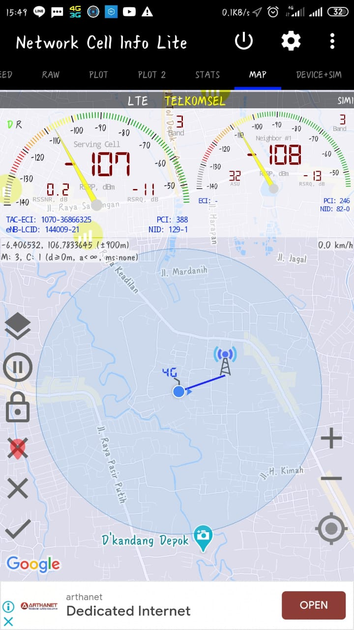

Pada tab ini menjelaskan dan menggambarkan bahkan menunjukkan lokasi tower tempat provider kita memberikan sinyal dalam bentuk denah.Pada tab ini juga terdapat meteran yang menjelaskan tentang kecepatan dari jaringan provider yang dipakai.

PEMBAHASAN
Pada bab ini diuraikan mengenai hasil penelitian serta pembahasan dari hasil penelitian tersebut.Hasil penelitian disajikan dalam bentuk grafik dan table yang merupakan rangkuman dari hasil penelitian.Grafik dan table tersebut ditampilkan sesuai dengan jenis sub bahasan sehingga diharaplan dapat memudahkan pembaca dalam memahami hasil penelitian ini.
Dalam percobaan ini kami memakai tiga provider yakni Telkomsel,XL,dan Jaringan WIFI. Anallisis pengumpuan data ketiga providerl diakukan di Kel. Rangkapan Jaya Baru Kec. Pancoran Mas, Depok.
DATA KECEPATAN DAN UPLOAD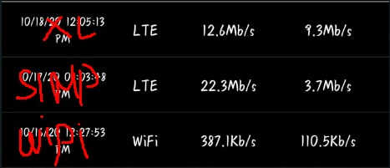
Dengan provider Telkomsel ini kami menguji di daerah Pancoran Mas. Kami melakukan percobaan dan mendapat hasil seperti table terlampir.
Area | Provider | RSRP | RSRQ | RSSNR | Download | Upload
Pancoran Mas | Telkomsel | -98dB | -13dB | 3,2dB | 22.3Mb/s | 3.7Mb/s

Data tersebut berdasarkan info dari aplikasi network cell info,datanya sebagai berikut:
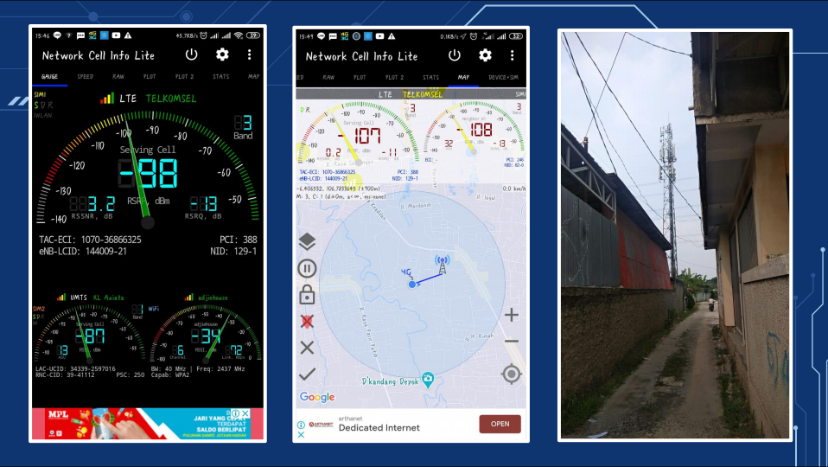
Dengan provider XL ini kami menguji di daerah Pancoran Mas Analisis pengumpulan data dilakukan di lokasi yang sama dengan providersebellumnya. berikut data—data
Area | Provider | RSRP | RSRQ | RSSNR | Download | Upload
Pancoran Mas | XL | -88dB | -15dB | 14,6dB | 12.6Mb/s | 9.3Mb/s
Data tersebut berdasarkan info dari aplikasi network cell info,datanya sebagai berikut:
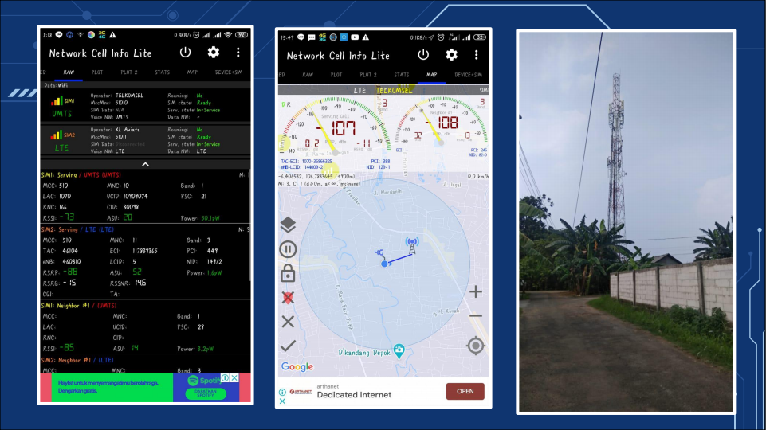
Dengan Jaringan WIFI ini kami menguji di daerah Pancoran Mas Analisa dilakukan di lokasi yang sama dan didapatkan data sebagai berikut;
Area | Provider | RSRP | RSRQ | RSSNR | Download | Upload
Pancoran Mas | WIFI | -108dB | -5db | - | 387.1Kb/s | 110.5Kb/s

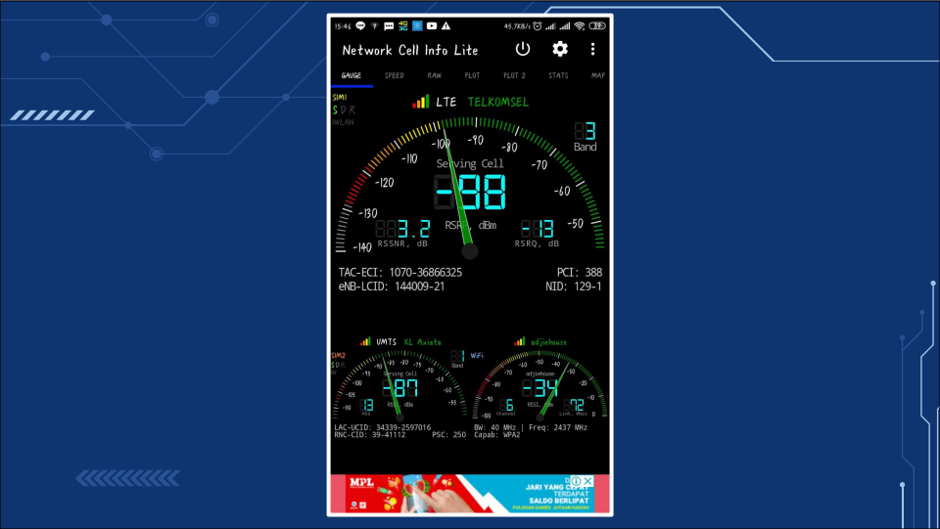
DAFTAR PUSTAKA
Berliansa,Edvan.2016." 4G LTE Drive Test Parameter".(Online).
https://edvanberliansa.wordpress.com/2016/06/18/4g-lte-drive-test-parameter/.(diakses pada tanggal 19 oktober 2020).
Helliana,Sitti.2014." TEKNOLOGI Long Term Evolution (LTE) 4G”.(Online).
https://www.academia.edu/10120256/TEKNOLOGI_Long_Term_Evolution_LTE_4G (diakses pada tanggal 19 oktober 2020).
Salem,Mohammed.2018."PLMN.LAC,and RAC - GPRS network
identifiers”.(Online).https://mobilepacketcore.com/plmn-lac-rac-gprs/(diakses pada tanggal 19 oktober 2020).
Winarno,Bambang.2015." Pengertian jaringan 4G LTE".(Online).
https://www.academia.edu/10419435/Pengertian_jaringan_4G_LTE.(diakses pada tanggal 19 oktober 2019).
Alifiandra, Azka. 2017. Penjelasan tentang kekuatan Sinyal dalam dBm dan ASU. (Online).
https://bagenin.wordpress.com/2017/06/28/penjelasan-tentang-kekuatan-sinyaldalam-dbm-dan-asu/. (Diakses pada tanggal 19 Oktober 2020).

Adya. 2018. Bagaimana Lokasi Kita Ditemukan Dengan Triangulasi. (Online).
https://medium.com/@adya/bagaimana-lokasi-kita-ditemukan-dengan-triangulasi3b87796c1dd. (Diakses pada tanggal 19Oktober 2020).

Alifiandra, Azka. 2017. Penjelasan tentang kekuatan Sinyal dalam dBm dan ASU. (Online).
https://bagenin.wordpress.com/2017/06/28/penjelasan-tentang-kekuatan-sinyaldalam-dbm-dan-asu/. (Diakses pada tanggal 19 Oktober 2020).

